1 引言

在功率变换装置中，根据主电路的结构，其功率开关器件一般采用直接驱动和隔离驱动两种方式。采用隔离驱动方式时需要将多路驱动电路、控制电路、主电路互相隔离，以免引起灾难性的后果。隔离驱动可分为电磁隔离和光电隔离两种方式。

光电隔离具有体积小，结构简单等优点，但存在共模抑制能力差，传输速度慢的缺点。快速光耦的速度也仅几十kHz。

电磁隔离用脉冲变压器作为隔离元件， 具有响应速度快 （脉冲的前沿和后沿） ， 原副边的绝缘强度高， dv/dt共模干扰抑制能力强。但信号的最大传输宽度受磁饱和特性的限制，因而信号的顶部不易传输。而且最大占空比被限制在50％。而且信号的最小宽度又受磁化电流所限。脉冲变压器体积大，笨重，加工复杂。

凡是隔离驱动方式，每路驱动都要一组辅助电源，若是三相桥式变换器，则需要六组，而且还要互相悬浮，增加了电路的复杂性。随着驱动技术的不断成熟，已有多种集成厚膜驱动器推出。如EXB840/841、EXB850/851、M57959L/AL、M57962L/AL、HR065等等，它们均采用的是光耦隔离，仍受上述缺点的限制。 美国IR公司生产的IR2110驱动器。它兼有光耦隔离（体积小）和电磁隔离（速度快）的优点，是中小功率变换装置中驱动器件的首选品种。

2 IR2110内部结构和特点

IR2110采用HVIC和闩锁抗干扰CMOS制造工艺，DIP14脚封装。具有独立的低端和高端输入通道；悬浮电源采用自举电路，其高端工作电压可达500V，dv/dt=±50V/ns，15V下静态功耗仅116mW；输出的电源端（脚3,即功率器件的栅极驱动电压）电压范围10～20V；逻辑电源电压范围（脚9）5～15V，可方便地与TTL，CMOS电平相匹配，而且逻辑电源地和功率地之间允许有±5V的偏移量；工作频率高，可达500kHz；开通、关断延迟小，分别为120ns和94ns；图腾柱输出峰值电流为2A。 IR2110的内部功能框图如图1所示。由三个部分组成：逻辑输入，电平平移及输出保护。如上所述IR2110的特点，可以为装置的设计带来许多方便。尤其是高端悬浮自举电源的成功设计，可以大大减少驱动电源的数目，三相桥式变换器，仅用一组电源即可。

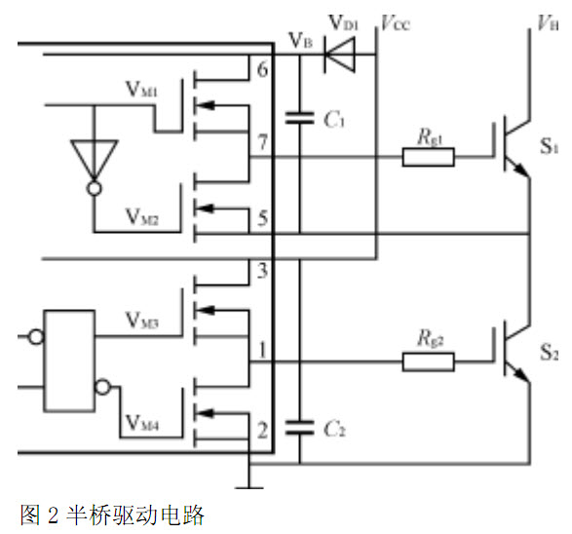

3 高压侧悬浮驱动的自举原理

IR2110用于驱动半桥的电路如图2所示。图中C1、VD1 分别为自举电容和二极管，C2为VCC的滤波电容。假定在S1关断期间C1已充到足够的电压（VC1≈VCC）。当 HIN为高电平时VM1开通，VM2关断，VC1 加到S1的门极和发射极之间，C1 通过VM1，Rg1 和S1门极栅极电容Cgc1放电，Cgc1被充电。此时VC1可等效为一个电压源。当HIN为低电平时，VM2开通，VM1断开，S1栅电荷经Rg1、VM2迅速释放，S1关断。经短暂的死区时间（td）之后，LIN为高电平，S2开通，VCC经VD1，S2给C1充电，迅速为C1补充能量。如此循环反复。

4 自举元器件的分析与设计

如图2所示自举二极管（VD1）和电容（C1）是IR2110在PWM应用时需要严格挑选和设计的元器件，应根据一定的规则进行计算分析。在电路实验时进行一些调整，使电路工作在最佳状态。

4.1自举电容的设计

IGBT和PM（POWERMOSFET）具有相似的门极特性。开通时，需要在极短的时间内向门极提供足够的栅电荷。假定在器件开通后，自举电容两端电压比器件充分导通所需要的电压（10V，高压侧锁定电压为8.7/8.3V）要高； 再假定在自举电容充电路径上有1.5V 的压降 （包括VD1的正向压降） ； 最后假定有 1/2的栅电压 （栅极门槛电压VTH通常3～5V）因泄漏电流引起电压降。综合上述条件，此时对应的自举电容可用下式表示：

C1=（1）

工程应用则取C1>2Qg/(VCC－10－1.5)。

例如FUJI50A/600VIGBT充分导通时所需要的栅电荷Qg=250nC（可由特性曲线查得），VCC=15V，那么

C1=2×250×10－9/(15－10－1.5)=1.4×10－7F

可取C1=0.22μF或更大一点的，且耐压大于35V的钽电容。

4.2悬浮驱动的最宽导通时间ton(max)当最长的导通时间结束时， 功率器件的门极电压Vge仍必须足够高，即必须满足式（1）的约束关系。不论PM还是IGBT，因为绝缘门极输入阻抗比较高，假设栅电容（Cge）充电后，在VCC=15V时有15μA的漏电流（IgQs）从C1中抽取。仍以4.1 中设计的参数为例，Qg=250nC，ΔU=VCC－10－1.5=3.5V，Qavail=ΔU×C=3.5×0.22=0.77μC。则过剩电荷ΔQ=0.77－0.25=0.52μC，ΔUc=ΔQ/C=0.52/0.22=2.36V， 可得Uc=10＋2.36=12.36V。 由U=Uc及栅极输入阻抗R===1MΩ可求出t （即

ton(max)），由===1.236可求出 ton(max)=106×0.22×10－6ln1.236=46.6ms

4.3悬浮驱动的最窄导通时间ton(min)

在自举电容的充电路径上，分布电感影响了充电的速率。下管的最窄导通时间应保证自举电容能够充足够的电荷，以满足Cge所需要的电荷量再加上功率器件稳态导通时漏电流所失去的电荷量。因此从最窄导通时间ton(min)考虑，自举电容应足够小。

综上所述，在选择自举电容大小时应综合考虑，既不能太大影响窄脉冲的驱动性能，也不能太小而影响宽脉冲的驱动要求。从功率器件的工作频率、开关速度、门极特性进行选择，估算后经调试而定

4.4自举二极管的选择

自举二极管是一个重要的自举器件，它应能阻断直流干线上的高压，二极管承受的电流是栅极电荷与开关频率之积。为了减少电荷损失，应选择反向漏电流小的快恢复二极管。 5IR2110的扩展应用单从驱动PM和 IGBT的角度考虑，均不需要栅极负偏置。Vge=0，完全可以保证器件正常关断。但在有些情况下，负偏置是必要的。这是因为当器件关断时，其集电极－发射极之间的dv/dt过高时，将通过集电极－栅极之间的（密勒）电容以尖脉冲的形式向栅极馈送电荷，使栅极电压升高，而PM，IGBT的门槛电压通常是3～5V左右，一旦尖脉冲的高度和宽度达到一定的水平，功率器件将会误导通，造成灾难性的后果。而采用栅极负偏置，可以较好地解决这个问题。 5.1具有负偏压的IR2110驱动电路 电路如图3所示。 高压侧和低压侧的电路完全相同。 每个通道分别用了两只N沟道和两只P沟道的MOSFET。VD2、C2、R2为VM2的栅极耦合电路，C3、C4、VD3、VD4用于将H0（脚7）输出的单极性的驱动信号转换为负的直流电压。当VCC=15V时，C4两端可获得约10V的负压。 5.2简单负偏压IR2110驱动电路电路如图4所示。高压侧的负偏压由C1，VD1，R1产生，R1的平均电流应不小于1mA。不同的HV可选择不同的电阻值，并适当考虑其功耗。低压侧由VCC，R2，C2，VD2产生。两路负偏置约为－4.7V。可选择小电流的齐纳二极管。 在图3所示电路中，VM1～VM4如选择合适的MOSFET，也能同时达到扩展电流的目的，收到产生负偏置和扩展电流二合一的功能。